

**Об утверждении Регламента государственной услуги "Аккредитация организаций по управлению проектами в области архитектуры, градостроительства и строительства"**

***Утративший силу***

Постановление акимата города Астаны от 13 мая 2016 года № 11-964. Зарегистрировано Департаментом юстиции города Астаны 14 июня 2016 года № 1027. Утратило силу постановлением акимата города Нур-Султана от 23 сентября 2020 года № 505-2004.

      Сноска. Утратило силу постановлением акимата города Нур-Султана от 23.09.2020 № 505-2004 (вводится в действие со дня его первого официального опубликования).

      В соответствии с пунктом 3 статьи 16 Закона Республики Казахстан от 15 апреля 2013 года "О государственных услугах", акимат города Астаны **ПОСТАНОВЛЯЕТ:**

      1. Утвердить прилагаемый Регламент государственной услуги "Аккредитация организаций по управлению проектами в области архитектуры, градостроительства и строительства".

      2. Возложить на руководителя Государственного учреждения "Управление государственного архитектурно-строительного контроля города Астаны" опубликование настоящего постановления после государственной регистрации в органах юстиции, в официальных и периодических печатных изданиях, а также на интернет-ресурсе, определяемом Правительством Республики Казахстан, и на интернет-ресурсе акимата города Астаны.

      3. Контроль за исполнением настоящего постановления возложить на первого заместителя акима города Астаны Хорошуна С.М.

      4. Настоящее постановление вступает в силу со дня государственной регистрации в органах юстиции и вводится в действие по истечении десяти календарных дней со дня его первого официального опубликования.

|  |  |
| --- | --- |
| Аким | А. Джаксыбеков |

|  |  |
| --- | --- |
|  | Утвержден постановлением акимата города Астаны от 13 мая 2016 года № 11-964 |

**Регламент государственной услуги "Аккредитация организаций по**  
**управлению проектами в области архитектуры, градостроительства**  
**и строительства"**  
**1. Общие положения**

      1. Государственная услуга "Аккредитация организаций по управлению проектами в области архитектуры, градостроительства и строительства" (далее – государственная услуга) оказывается Государственным учреждением "Управление государственного архитектурно-строительного контроля города Астаны" (далее – услугодатель) в соответствии со стандартом государственной услуги "Аккредитация организаций по управлению проектами в области архитектуры, градостроительства и строительства" (далее – Стандарт), утвержденным приказом исполняющего обязанности Министра национальной экономики Республики Казахстан от 12 февраля 2016 года № 74 "Об утверждении стандарта государственной услуги "Аккредитация организаций по управлению проектами в области архитектуры, градостроительства и строительства" (зарегистрирован в Реестре государственной регистрации нормативных правовых актов за № 13213).

      2. Форма оказания государственной услуги: бумажная.

      3. Результат оказания государственной услуги – выдача свидетельства об аккредитации (далее – свидетельство) по форме согласно приложению 1 к Стандарту либо мотивированный ответ об отказе в предоставлении государственной услуги.

**2. Описание порядка действий структурных подразделений**  
**(работников) услугодателя в процессе оказания государственной**  
**услуги.**

      4. Основание для начала процедуры (действия) по оказанию государственной услуги.

      1) Основанием для начала процедуры (действия) по оказанию государственной услуги является наличие заявления и предоставление пакета документов услугополучателем в соответствии с пунктом 9 стандарта.

      5. Содержание каждой процедуры (действия), входящей в состав процесса оказания государственной услуги, длительность его выполнения:

      1) Первый процесс - регистрация запроса (далее - заявление) на получение государственной услуги, поступившего через канцелярию услугодателя напрямую от услугополучателя, уполномоченным сотрудником услугодателя – в течение 20 (двадцати) минут;

      2) Второй процесс - назначение руководителем услугодателя уполномоченного сотрудника (ответственного исполнителя) - в течение 1 (одного) рабочего дня;

      3) Третий процесс - подготовка уполномоченным сотрудником услугодателя заключения на основании документов, представленных услугополучателем (далее - заключение), в отношении каждого услугополучателя на соответствие требованиям Правил по аккредитации организаций по управлению проектами в области архитектуры, градостроительства и строительства, утвержденных приказом Министра национальной экономики Республики Казахстан от 26 ноября 2015 года № 733 (далее – Правила) (зарегистрированы в Реестре государственной регистрации нормативных правовых актов за № 12702), и направление на подпись руководителю услугодателя - в течение 8 (восьми) рабочих дней;

      4) Четвертый процесс - подготовка ответственным исполнителем услугодателя материалов к приказу руководителя услугодателя о решении об аккредитации либо мотивированного отказа в аккредитации согласно правил - в течение 1 (одного) рабочего дня;

      5) Пятый процесс - рассмотрение руководителем структурного подразделения услугодателя материалов к приказу руководителя услугодателя на соответствие требованиям законодательства Республики Казахстан - в течение 1 (одного) рабочего дня;

      6) Шестой процесс - утверждение приказом руководителя услугодателя решения об аккредитации либо мотивированного отказа в аккредитации - в течение 1 (одного) рабочего дня;

      7) Седьмой процесс - подписание руководителем услугодателя уведомления о решении об аккредитации либо отказе в аккредитации - в течение 1 (одного) рабочего дня;

      8) Восьмой процесс - письменное уведомление заявителя о своем решении об аккредитации с одновременной выдачей соответствующего свидетельства - в течение 1 (одного) рабочего дня.

      6. Результаты процедуры (действия) по оказанию государственной услуги, которые служат основанием для начала выполнения следующей процедуры (действия):

      1) Результат первой процедуры (действия) зарегистрированное заявление услугополучателя;

      2) Результат второй процедуры (действия) назначение уполномоченного сотрудника (ответственного исполнителя);

      3) Результат третей процедуры (действия) заключение о соответствии услугополучателя квалификационным требованиям согласно Правилам в соответствии с представленными документами;

      4) Результат четвертой процедуры (действия) подготовка ответственным исполнителем услугодателя материалов к приказу руководителя услугодателя о решении об аккредитации либо мотивированного отказа в аккредитации;

      5) Результат пятой процедуры (действия) рассмотрение руководителем структурного подразделения услугодателя материалов к приказу руководителя услугодателя на соответствие требованиям законодательства Республики Казахстан;

      6) Результат шестой процедуры (действия) приказ руководителя услугодателя о решении об аккредитации либо мотивированного отказа в аккредитации;

      7) Результат седьмой процедуры (действия) подписание руководителем услугодателя уведомления о решении об аккредитации либо отказе в аккредитации;

      8) Результат восьмой процедуры (действия) письменное уведомление услугополучателя о своем решении об аккредитации с одновременной выдачей свидетельства.

**3. Описание порядка взаимодействия структурных подразделений**  
**(работников) услугодателя в процессе оказания государственной**  
**услуги.**

      8. Перечень структурных подразделений (работников) услугодателя, которые участвуют в процессе оказания государственной услуги:

      1) канцелярия услугодателя;

      2) руководитель услугодателя;

      3) руководитель структурного подразделения услугодателя;

      4) уполномоченный сотрудник услугодателя - ответственный за рассмотрение документов, представленных услугополучателем.

      9. Описание последовательности процедур (действий) между структурными подразделениями (работниками) услугодателя с указанием длительности каждой процедуры действия приведено в блок-схеме согласно приложению 1 к настоящему Регламенту.

**4. Описание порядка взаимодействия с Государственной**  
**корпорацией "Правительство для граждан" и (или) иными**  
**услугодателями, а также порядка использования информационных**  
**систем в процессе оказания государственной услуги.**

      10. Оказание государственной услуги "Аккредитация организаций по управлению проектами в области архитектуры, градостроительства и строительства" - через Государственную корпорацию "Правительство для граждан" и через веб-портала "электронного правительства" не предусмотрено.

      Функциональные взаимодействия между структурными подразделениями (работниками) услугодателя при оказании государственной услуги приведены в справочнике бизнес-процессов оказания государственной услуги согласно приложению 2 к настоящему Регламенту.

|  |  |
| --- | --- |
|  | Приложение 1 к Регламенту государственной услуги "Аккредитация организаций по управлению проектами в области архитектуры, градостроительства и строительства" |

**Блок-схема описания последовательности процедур (действий)**  
**между структурными подразделениями (работниками) услугодателя**

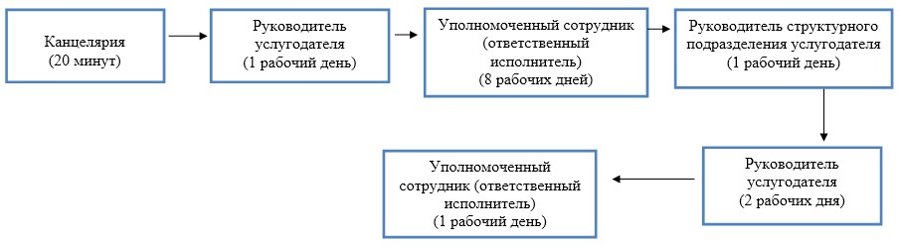

|  |  |
| --- | --- |
|  | Приложение 2 к Регламенту государственной услуги "Аккредитация организаций по управлению проектами в области архитектуры, градостроительства и строительства" |

**Справочник бизнес-процессов оказания государственной услуги**

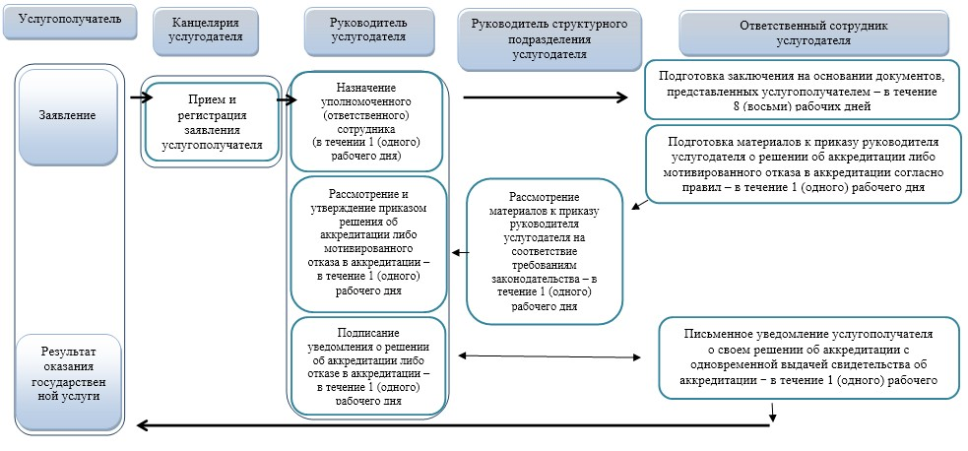

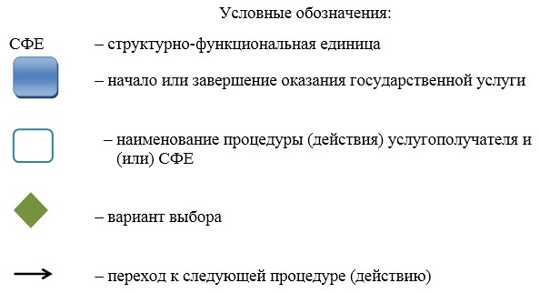

© 2012. РГП на ПХВ «Институт законодательства и правовой информации Республики Казахстан» Министерства юстиции Республики Казахстан